# 신기한 자동차 디자인 이야기

어린 시절 자동차를 어떤 모양으로 그렸는지 떠올려보자. 조금씩 모양은 다르지만, 대부분 네모박스 3개가 모여있는 凸 형태의 자동차일 것이다. 그만큼 凸 형태의 자동차를 많이 보고 타본 기억이 있기 때문일지도 모른다.

하지만 세상에는 凸 형태의 자동차만 존재하는 것은 아니다. 수많은 자동차는 각자의 역할에 맞는 디자인을 가지고, 자신만의 장점을 부각하며 달리고 있다.  
오늘은 서로 비슷해 보이지만 사실은 완전히 다른 다양한 자동차를 소개한다.

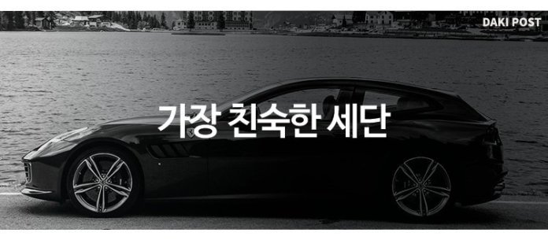

가장 익숙한 凸 형태를 가지고 있는 세단은, 엔진과 승차 공간, 트렁크로 구분되는 3개의 공간이 확실하게 분리되어 있다는 점이 가장 큰 특징이다.  
세단은 대개 실내좌석이 2열로 되어 있어 무난하게 5인 가족이 탑승할 수 있기 때문에, 주로 ‘패밀리 세단’이라 불리는 가정용과 택시나 관용차로 사용되는 업무용으로 사용된다.

세단이라는 말은 17세기 프랑스의 스당(sedan) 지역에서 처음 만들어진 가마에서 유래되었다. 당시 진흙과 배설물이 가득한 거리를 다녀야 했던 유럽인에게 신발을 깨끗하게 유지할 수 있는 가마는 유럽에서 큰 인기를 얻기 시작했다. 비록 도시가 급속도로 발전하며 이런 가마는 사라졌지만 ‘세단’이라는 이름은 그대로 남아 자동차의 장르를 뜻하는 단어로서 남아있다.

가장 기본적인 형태를 가진 만큼, 세단의 장점은 무난함에서 나오는 편안함과 안전성에 있다.  
낮고 날렵한 차체를 가진 세단은 무게중심이 낮기 때문에 전복 위험에 강하다. 또한 트렁크와 내부 공간이 분리되어 있어 외부 소음이 덜하기 때문에 정숙성도 뛰어나며, 공기저항을 덜 받아 쏠림 현상이 적어 주행 안전성이 탁월하다.

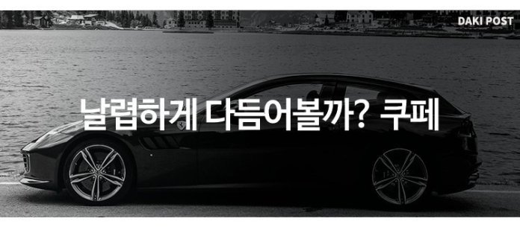

역동적이면서 우아한 실루엣을 가진 쿠페는 프랑스어로 ‘자르다’라는 뜻을 가지고 있다. 19세기에는 ‘마부석이 외부에 있는 2인승 마차’라는 뜻이었지만, 근래에 들어와 2개의 문을 가지고 천장의 높이가 뒤로 갈수록 낮아지는 자동차를 지칭하는 단어로 사용되었다.

하지만 최근 문이 4개인 세단이 ‘쿠페형 세단’이라는 말을 쓰면서, 문 개수로 나누는 것은 의미가 없어진 지 오래다. 급기야 자동차 엔지니어협회가 나서서 실내공간이 기준보다 작으면 ‘쿠페’ 크면 ‘세단’이라는 구분법을 정했지만, 잘 받아들여지지 않았다.

때문에 최근에는 문의 개수보다 이미지 중심으로 구분하는 게 더 효과적이다. 쿠페는 세단보다 고성능을 강조한다. 밸런스 있는 세단을 좀 더 날렵하고 유연하게 다듬었다고 생각하면 쉽다.

과거 스포츠카의 이미지가 강했던 쿠페는, 실용성과 연비로 대표되는 세단과는 거리가 멀었다. 하지만 점점 디자인에 대한 소비자층의 욕구가 크게 늘어나면서, 아름다운 쿠페의 디자인을 실용적인 세단에 접목시킨 ‘쿠페형 세단’이 최근에 인기를 끌게 되었다.

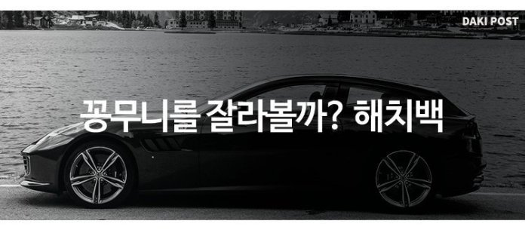

세단의 뒤를 칼로 잘라낸 듯 평평한 뒷모습을 가진 ‘해치백’은, 이름처럼 위로 열어젖힐 수 있는 ‘해치’가 뒤쪽(백)에 달려있다. 때문에 해치백은 트렁크가 실내와 바로 연결되는 특징을 가지고 있다.

이러한 특징 덕분에 해치백은 실용성 높은 트렁크 활용도를 자랑한다. 특히 더 크고 높은 물건을 세단에 비해 편하게 실을 수 있다는 점은 가장 큰 장점으로 평가받는다. 하지만 이러한 장점은 반대로 단점이기도 하다.  
트렁크 공간이 분리되어 있는 세단과 달리 과도한 물건을 적재했을 경우 급정거 시 적재물이 탑승자에게 쏟아지거나, 유리창을 강타할 수 있기 때문에 안전상의 위협이 될 수 있다. 또한 뒷바퀴 부분이 실내 공간과 이어져 있어 바퀴에서 발생하는 소음이 차량 실내까지 전달되기 쉽다.

조작성의 경우 세단보다 우수하다고 할 수 있다.

출처 : <http://dakiweb.com/2660/>